Wzór na wyznacznie k-tego wyrazu szeregu:

=

Wyznaczanie sumy częściowej szeregu:

=

Warunki wejściowe nakładane na dane:

-∞ < X < +∞

0 < Eps < 1

0 < H (przyrost) < 1

Xd < Xg

1. Program po włączeniu.

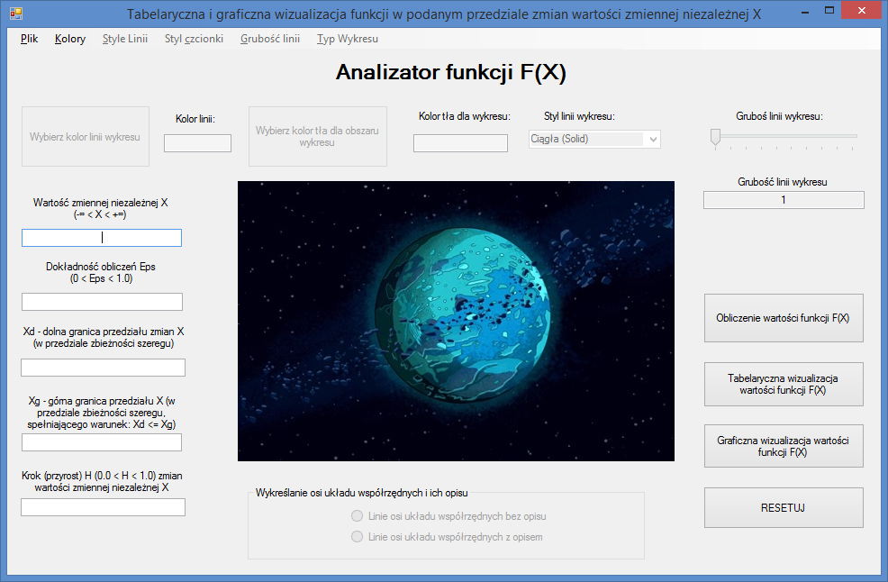

2. Zmiana koloru czcionki w górnym menu.

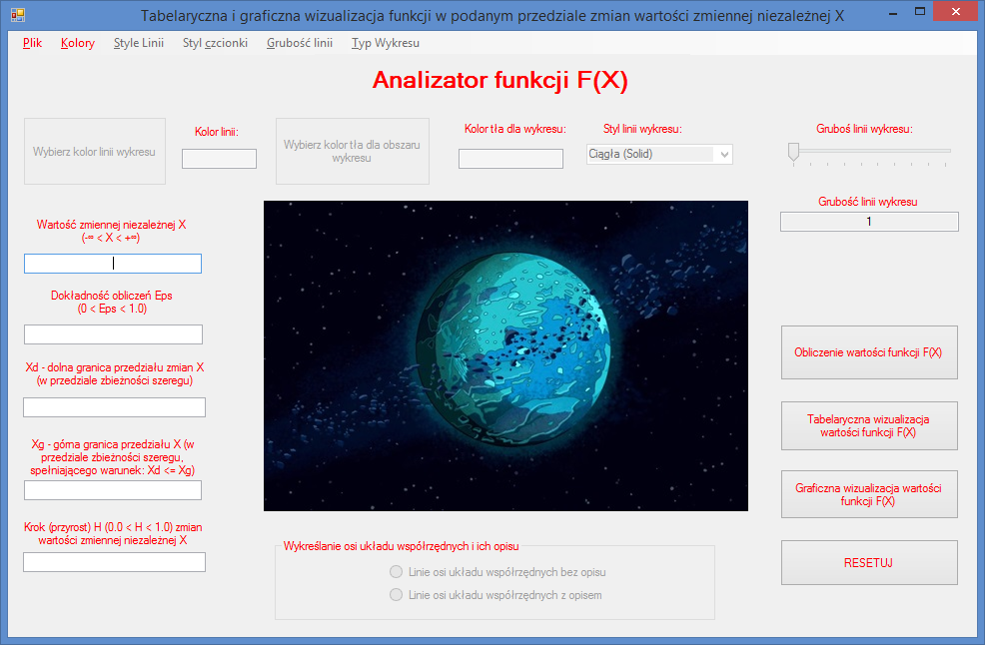

3. Wprowadzenie nieprawidłowej wartości X.

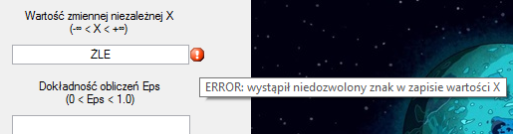

4. Wprowadzenie wartości Eps nie spełniającej warunku wejściowego.

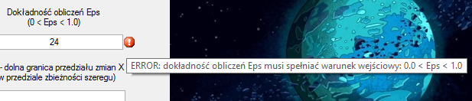

5. Wprowadzenie prawidłowych wartości i obliczenie wartości F(X).

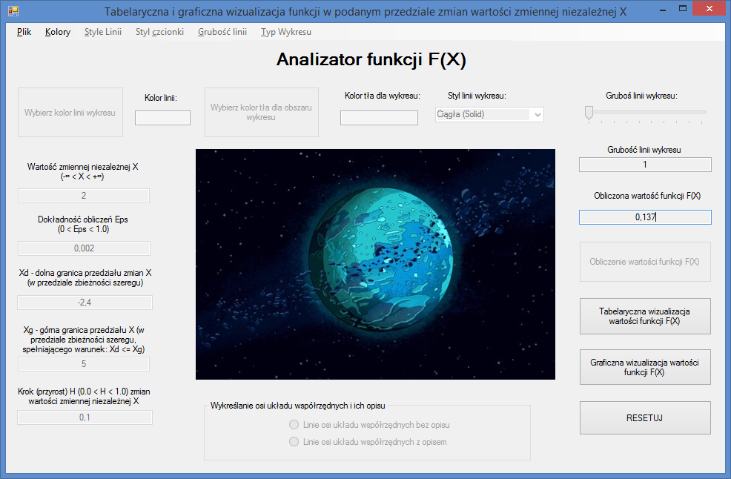

6. Przedstawienie tabelarycznej wizualizacji funkcji F(X).

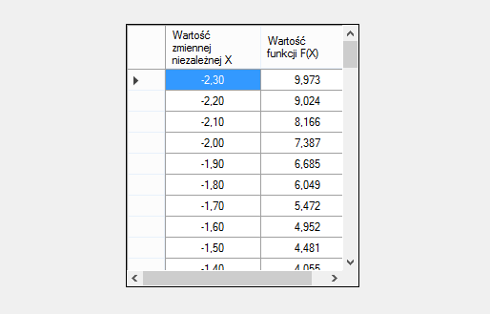

7. Zmiana stylu czcionki w górnym menu.

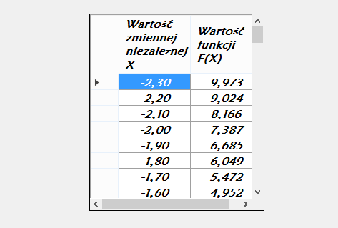

8. Graficzna wizualizacja funkcji F(X).

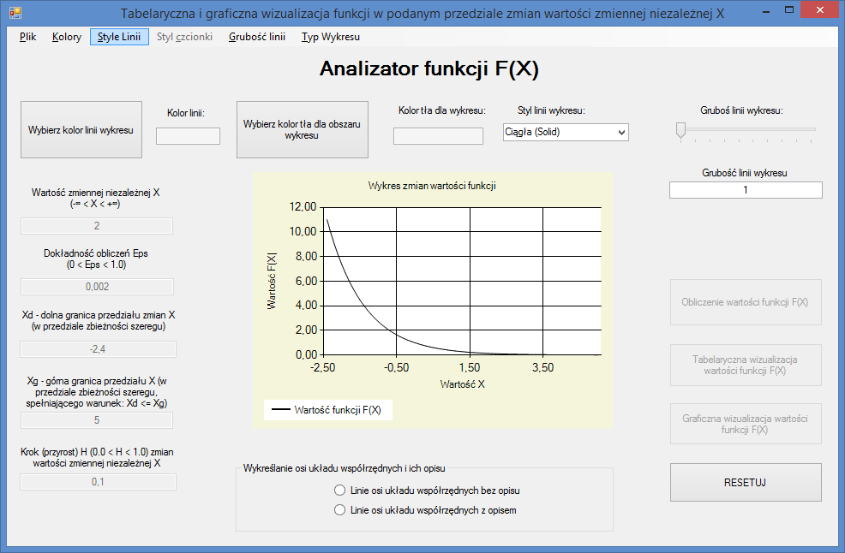

9. Zmiana koloru linii, koloru tła, stylu linii i grubości linii wykresu.

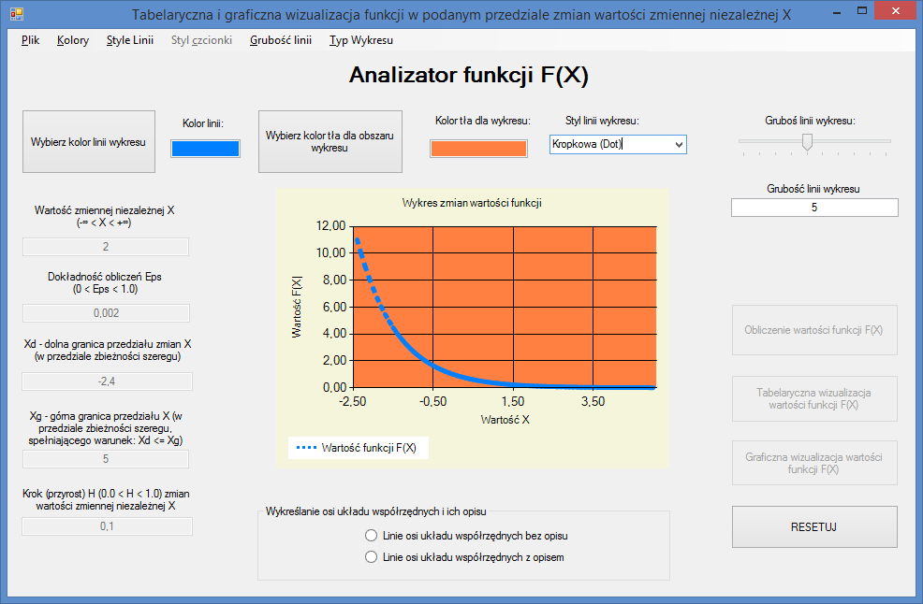

10. Zmiana typu wykresu na kolumnowy i ukrycie opisu linii osi układu współrzędnych

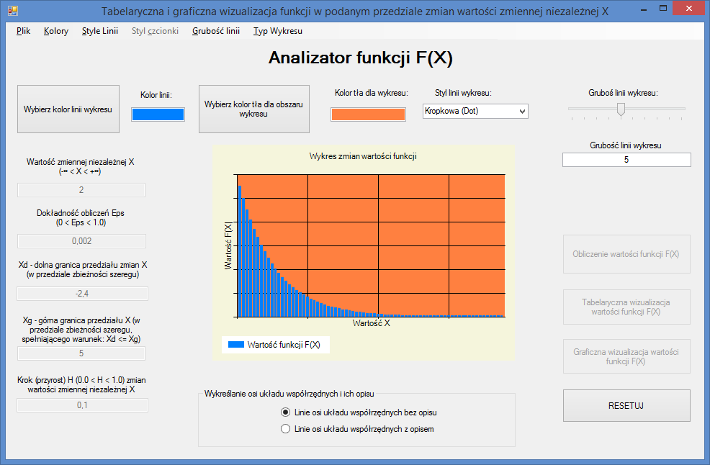

11. Skorzystanie z przycisku RESETUJ.

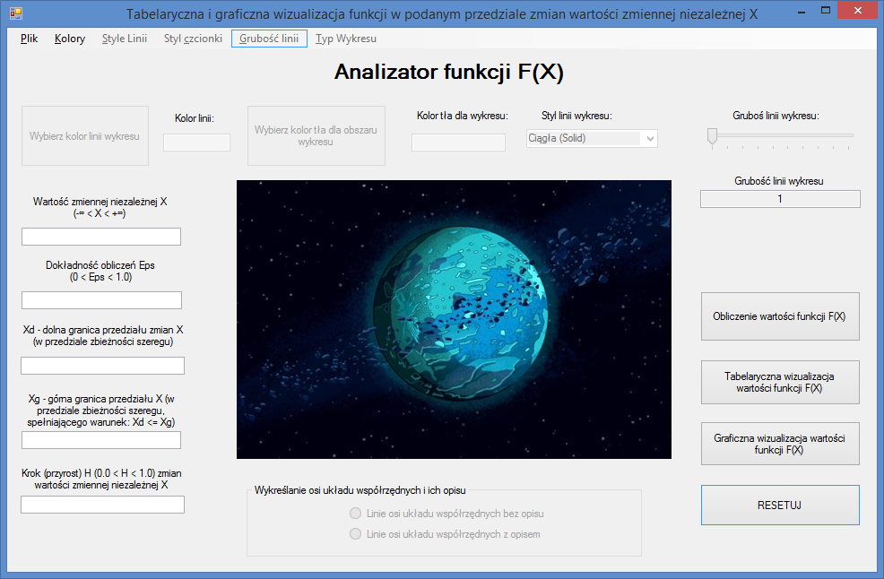

12. Próba zamknięcia programu.

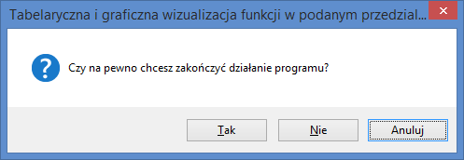

13. Zamknięcie programu.

